Paszteciki drożdżowe z kapustą, grzybami i żurawiną
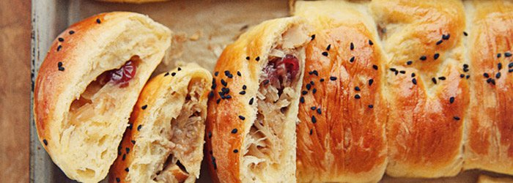

SKŁADNIKI: (OKOŁO 40 SZT. )
NADZIENIE

KAPUSTA Z GRZYBAMI I ŻURAWINĄ :
- 250 g mrożonych podgrzybków
- 500 g kapusty kiszonej
- 1 cebula
- 1/3 jabłka
- 2 łyżki oliwy
- 1/2 szklanki białego wina lub wody lub domowego bulionu
- 1/4 szklanki wody
- 100 g suszonej żurawiny (lu pokrojonych suszonych śliwek)
- 1/2 łyżki posiekanej natki pietruszki
- 2 łyżki oliwy extra vergine
CIASTO

- 3 żółtka (w temperaturze pokojowej)
- 100 g masła, bardzo miękkiego
- 35 g świeżych drożdży, polecam takie (lub 8 g instant)
- 1 łyżka cukru
- 250 ml ciepłego mleka
- 350 g mąki pszennej, np. tortowej
- 3/4 łyżeczki soli
NA WIERZCH
- żółtko + 1 łyżka mleka
- do posypania, np. czarnuszka, sezam, kminek, siemię lniane

Przygotowanie
- Żółtka i masło wyjąć wcześniej z lodówki. Do miseczki lub kubka włożyć pokruszone drożdże i rozetrzeć je z cukrem. Dodać ciepłe mleko oraz 2 czubate łyżki mąki. Dokładnie wymieszać i odstawić na około 10 - 15 minut pod przykryciem z ściereczki do czasu aż na powierzchni powstanie gruba piana.
- W międzyczasie przesiać mąkę do większej miski, dodać sól i wymieszać. Wlać spieniony rozczyn z drożdży i wymieszać drewnianą łyżką lub zmiksować mieszadłem miksera. Dodawać stopniowo żółtka cały czas mieszając lub miksując aż ciasto będzie już gładkie i bez grudek. Wyrabiać je jeszcze przez około 3-5 minut (ręką lub hakiem miksera do ciasta drożdżowego).
- Następnie stopniowo dodawać miękkie masło cały czas miksując lub zagniatając ciasto. Wyrabiać przez około 10 minut, do czasu aż ciasto będzie gładkie i elastyczne i nie będzie się kleiło do rąk. Ciasto włożyć do miski, przykryć ściereczką i odstawić w ciepłe miejsce do wyrośnięcia na około 1 godzinę (np. w pobliże grzejnika).
- Wyjąć ciasto na stolnicę i powygniatać przez minutę pozbywając się pęcherzy powietrza (ciasto można w tym momencie włożyć z powrotem do miski, przykryć i wstawić do lodówki na noc lub maksymalnie na 24 godziny) lub od razu piec paszteciki.
- Podsypać mąkę stolnicę i rozwałkować ciasto na duży prostokąt około 35 x 45 cm. Podzielić go na 4 części (paski o szerokości około 11 cm). Z brzegu paska ułożyć nadzienie i zwinąć długi rulonik z ciasta (zwijamy zaczynając od dłuższego boku prostokąta od strony z nadzieniem), na końcu zlepić ciasto na całej długości łączenia. Powtórzyć z resztą ciasta. Można nie wykorzystywać całego nadzienia, jeśli chcemy aby było więcej ciasta.
- Dużą blachę z wyposażenia piekarnika posmarować oliwą lub wyłożyć papierem do pieczenia, przenieść w dłoniach roladki i ułożyć je łączeniem do dołu na blaszce, zachowując odstępy. Tępą stroną noża zrobić ukośne paski na krzyż, następnie pokroić nożem (ostrą częścią) na około 4-5 cm kawałki i tak pozostawić ciasto na blaszce. Posmarować żółtkiem dokładnie roztrzepanym widelcem z mlekiem i posypać kminkiem, czarnuszką, sezamem lub siemieniem lnianym. Odstawić na około 1/2 godziny w ciepłe miejsce*. W międzyczasie nagrzewać piekarnik do 180 stopni.
- Wstawić blaszkę do piekarnika i piec przez około 25 minut do czasu aż się zrumienią. Pokroić dopiero po ostudzeniu. Można odgrzewać na patelni pod przykryciem.

Wskazówki
- * Jeśli ciasto leżakowało w lodówce, należy je po wyjęciu z lodówki ogrzewać w temperaturze pokojowej przez około 1 godzinę. Dopiero wtedy można formować paszteciki.
- Nadzienie pieczarkowe: pokrojone na plasterki pieczarki przed dodaniem do kapusty należy podsmażyć, na maśle lub oliwie, na większym ogniu, aby się szybko zrumieniły a nie puściły soku. Takie podsmażone dodajemy do kapusty.

